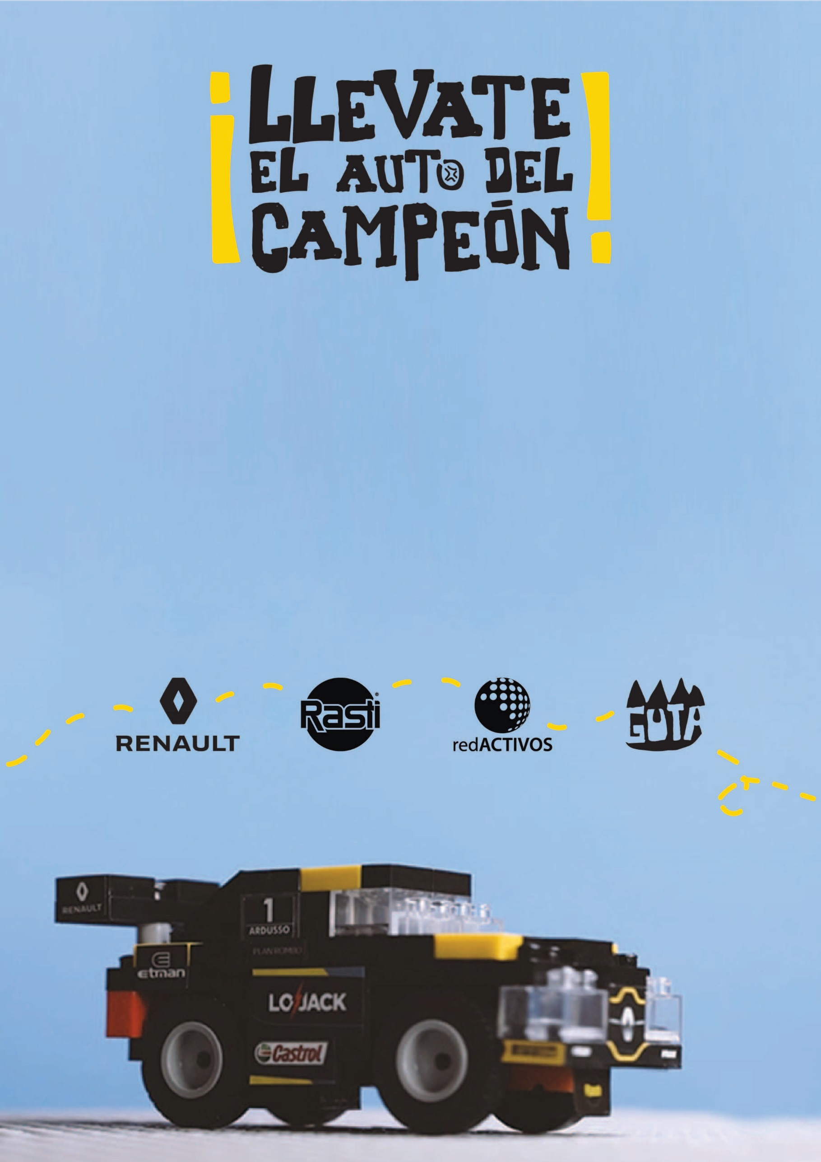
Número y nombre de la/s categoría/s a inscribirse
Categoría 2.9: Sustentabilidad de diversidad, inclusión y género
Título del programa
El Auto del Campeón
Nombre de la compañía o institución
Renault Argentina
Departamento que desarrolló el plan
Dirección de Asuntos Públicos, Comunicación y Sustentabilidad
Responsable/s del plan de comunicación
Hernán Bardi, Director de Asuntos Públicos, Comunicación y Sustentabilidad.
Un twitt que identifique y defina el propósito del programa
El Auto del Campeón, un negocio inclusivo que brinda oportunidades de empleo a 600 personas con discapacidad intelectual.

1. INTRODUCCIÓN
GROUPE RENAULT
El Grupo Renault fabrica y comercializa automóviles desde 1898. Está presente en 134 países y vendió 3.9 millones de vehículos en 2018 en todo el mundo. Durante 120 años, la pasión ha llevado al Grupo a innovar incansablemente para desarrollar soluciones de movilidad para todos. A través de sus habilidades, los colaboradores de Renault comparten cada día la pasión por el diseño y la confiabilidad de sus vehículos. Es la razón por la que la marca es elegida por millones de personas, profesionales y por los mejores atletas del deporte motor.
MOBILIZE, LA ESTRATEGIA DE SUSTENTABILIDAD DEL GRUPO
Renault impulsa a nivel global la estrategia “Mobilize”. Tiene como objetivo contribuir positivamente a la economía y la sociedad, a través de sus operaciones y sus productos. La responsabilidad del grupo se centra en dos ámbitos de actuación concretos: la Inclusión y la Movilidad Sostenible. El eje Inclusión refiere a la promoción de un modelo de crecimiento socialmente responsable basado en la Diversidad, la Educación y los Social Business. El eje Movilidad Sostenible refiere a la responsabilidad de preservar el Medio Ambiente y promover la Seguridad Vial.
RENAULT EN CÓRDOBA
La Fábrica Santa Isabel comenzó a construirse el 12 de marzo de 1955 luego de que Henry Kaiser, productor industrial norteamericano, decidiera instalar un emprendimiento productivo en la provincia de Córdoba tentado por el programa de desarrollo industrial lanzado por el estado nacional. El 27 de abril de 1956, 14 meses después de iniciada la construcción salió de la línea de montaje, un gran éxito de Santa Isabel: el primer Jeep. Ese mismo año se fabricaron 2000 vehículos.
Por esa misma época, en Francia, Renault decidió internacionalizar la mitad de todo su volumen de producción. Para ello comenzó a asociarse con industrias locales en diferentes países del mundo y Argentina fue uno de esos países. Así fue que en 1959 firmó un convenio de licencia y asistencia técnica con Industrias Kaiser, ya instalada en Santa Isabel. Esto permitió que se iniciara la producción de modelos Renault en Córdoba. El modelo Dauphine primero y el Gordini después, fueron los primeros elegidos por el público local. Con el correr de los años Renault y Kaiser fueron acordando nuevos planes de trabajo conjunto, hasta que en 1975 Renault compra el total accionario y nace Renault Argentina S.A.
A lo largo de la historia, en la Fábrica de Santa Isabel, se produjeron –de manera ininterrumpida- 28 modelos y más de 3 millones de vehículos. Varios de estos modelos se fueron transformando en verdaderos íconos de la industria nacional.
ACERCA DE “EL AUTO DEL CAMPEÓN”
Renault Argentina en alianza con la empresa social Red-Activos, la fábrica de juguetes RASTI, y la agencia creativa GOTA, se unieron para producir “El Auto del Campeón”. Se trata de una réplica del auto del Súper TC 2000 elaborado con ladrillos RASTI, por personas con discapacidad intelectual y comercializada como un nuevo producto de posventa en toda la red de concesionarios de la marca.
Facundo Ardusso, piloto bicampéon del Súper TC2000, es el embajador del proyecto con impacto social que propone generar un proceso de inclusión laboral integrando a personas con discapacidad a la cadena de valor. El proyecto inició su desarrollo en mayo de 2018 y culminó con la presentación oficial en abril de 2019, en el marco de una nueva temporada de la categoría.
La idea fue premiada en el concurso “Pitch and Poc”, una competencia global de ideas de Groupe Renault. Obtuvo el primer premio entre más de 600 iniciativas postuladas. Compitió en París frente a propuestas de India y Francia y obtuvo el reconocimiento del board de la compañía a nivel internacional.
DEFINICIÓN DE PROBLEMÁTICA/DIAGNÓSTICO
En Argentina hay 5.000.000 de personas con discapacidad, de las cuales el 75% está desempleada. Paralelamente en este contexto, el Grupo lanza a nivel global una nueva estrategia de sustentabilidad, MOBILIZE, que nos propone empezar a incursionar en el eje de social business o negocios inclusivos. De allí surge el propósito de desarrollar un producto inclusivo para unir estos dos mundos: empresa y una población vulnerable partiendo de la siguiente hipótesis:
¿Qué pasaría si Renault Argentina comercializara un nuevo artículo de pos-venta, dirigido a niños, producido en talleres protegidos donde trabajan personas con discapacidad intelectual, utilizando como materia prima los ladrillitos RASTI?
A la hora de evaluar por qué hacer realidad este proyecto se plantearon distintas afirmaciones que impulsaron su concreción:
- Las personas con discapacidad sufren los prejuicios, la indiferencia y la ignorancia, que imponen barreras a la hora de conseguir empleo. Necesitan ser visibilizados y valorados por todo lo que pueden hacer.
- Los nuevos consumidores, los clientes potenciales y los clientes actuales demandan nuevos e innovadores productos a la marca. Necesitan ser atraídos y fidelizados con la propuesta de Renault.
- Los niños demandan actividades lúdicas y los adultos están ávidos de encontrar alternativas que pongan en valor el juego. Necesitan alternativas de juego que estimulen la imaginación.
- Facundo Ardusso es una personalidad que encarna los valores de la marca. Su figura puede transmitir nuestra “pasión por la vida”.
2. PROPUESTA/ENUNCIADO DE LA CAMPAÑA
Incluir como un nuevo accesorio de pos venta un kit del auto + piloto que compiten en las carreras STC2000 y TC2000 hecho con Rastis, elaborado por la empresa social Red Activos, que tiene talleres protegidos donde trabajan personas con discapacidad intelectual.
Para lograrlo, se realiza una alianza entre 4 actores para generar un negocio de alto impacto social:
Renault Argentina, propone la alianza para comercializar este producto inclusivo que la marca incorpora como artículo de posventa en su Red Comercial; RASTI, fábrica nacional de juguetes, es el encargado de diseñar y producir la materia prima; Red-Activos, empresa social sin fines de lucro, es el que produce el packaging y ensambla las piezas en 17 talleres protegidos donde trabajan personas con discapacidad intelectual; GOTA, la agencia creativa de Red-Activos formada por un grupo de creativos y diseñadores e integrado por personas con discapacidad, es la que diseña el packaging y la imagen del producto.
A partir de esta alianza, estamos comercializando un accesorio que además de ser innovador y atractivo para los más chicos, es un producto inclusivo ya que incluye en su cadena de producción a personas con discapacidad, generando empleo para una población vulnerable.
PÚBLICOS:
- Clientes: brindándoles un valor agregado a la compra de su vehículo, ofreciendo un accesorio de pos-venta que puede compartir en familia.
- Niños: alcanzando un público que no estaba siendo atendido por Renault, posicionándonos antes nuestros potenciales clientes con un juguete didáctico, creativo e inclusivo que transmite los valores de la marca.
- Fanáticos de la marca: a través de Renault Sport, fidelizamos a nuestros seguidores con la marca, reafirmando los valores de Passion for life y acercando la figura de nuestros pilotos a la sustentabilidad.
- Comunidad: generando oportunidades de empleo a más de 600 trabajadores con discapacidad intelectual,
3. DESARROLLO/EJECUCIÓN:
DE UNA IDEA A UN PRODUCTO REAL
Con la idea de generar el primer social business de Renault en Argentina un equipo multidisciplinario se une para materializar algo que parecía un sueño: fabricar y vender un producto con impacto social en nuestra red comercial.
La idea es concebida en conjunto con Red Activos, Gota y Rasti. Estas tres organizaciones junto a Renault diseñaron e imaginaron el mejor producto posible. Realizaron múltiples prototipos e hipótesis antes de avanzar.
La premisa de un “social business” es “no ganar ni perder” mientras que se “impacta positivamente en la comunidad”. El proyecto se desarrolló con este principio rector. Renault decidió llevar a sus concesionarios un nuevo producto dejando de lado su ganancia económica y priorizando la creación de valor en la comunidad
“PITCH & POC”: UN IMPULSO PARA MEJORAR E IMPLEMENTAR LA IDEA
Mientras la idea avanzaba internamente y tomaba forma en Argentina, el Grupo Renault ofreció a sus empleados participar de un concurso de innovación a nivel global llamado “Pitch & Poc”. La competencia consistía en la presentación de alternativas novedosas para generar nuevos negocios en tres categorías: Comercial, Supply Chain y Mobilize (Sustentabilidad). La convocatoria online de ideas se realizó entre los días 12 y 29 de junio de 2018.
“Drive the inclusion” fue el nombre interno que adquirió este proyecto a la hora de presentarse en la categoría Mobilize de este concurso. 639 ideas de todo el mundo fueron cargadas a la plataforma online. 124 de estas ideas pertenecían a la Región América (Brasil, Colombia, Chile y Argentina).
“Drive the Inclusion” fue una de las 15 ideas seleccionadas y participó en Paris del Bootcamp. La idea fue puesta a prueba por expertos en negocios inclusivos, marketing, planeamiento y otras áreas de expertise. Utilizando Metodologías Ágiles el prototipo inicial y el modelo de negocio se mejoraron.
El pitch final se realizó el 24 de octubre de 2018 en la sede central de la compañía y fue escogida como el 1° premio en su categoría.
El POC o proof of concept se realizó en las semanas posteriores entre colaboradores de la compañía quienes adquirieron rápidamente el producto puesto a la venta.
Luego de haber recibido el primer puesto en la competencia global Pitch & Poc, teníamos el aval y soporte de nuestra Casa Matriz para continuar desarrollando el proyecto, que si bien ya se estaba planificando localmente, ahora adquiría la posibilidad de una proyección internacional.
Las etapas que siguieron para su implementación fueron la compra de la materia prima a RASTI y la planificación de un cronograma para poder llegar al lanzamiento oficial en abril de 2019: la inauguración del Campeonato Súper TC 2000.
Estas tareas eran estaban agrupadas por categoría según si tenían que ver con la producción, la distribución o la comercialización..
El proceso para la producción y comercialización se puede describir en las siguientes etapas:
- Etapa de preparación: la concepción de la idea fue un proceso de intercambio entre distintas áreas de la compañía entre las que intervino Sustentabilidad, Comunicación, Marketing, Pos venta, Compras, Compliance, legales e ingeniería de red entre otras donde se hizo una evaluación y proyección para el lanzamiento del producto a la Red de Concesionarios. La colaboración de los equipos fue clave para la implementación de esta iniciativa a escala.
- Etapas de producción: a cargo de RASTI y Red Activos. Incluyó todas las operaciones previas de adquisición de la materia prima, separación y ensamble de piezas, armado y empaquetado del producto en las cajas y envío del producto a depósito de Renault.
- Etapa de comunicación: incluyó la parte de diseño de la campaña creativa, el diseño del look & feel del producto y la concepción del pacaking, hasta la estrategia de comunicación para el lanzamiento y la producción de material POP para los concesionarios.
- Etapa implementación: incluyó la distribución de todos los productos a la Red de Concesionarios de todo el país, incorporando el “Auto del Campeón” como un producto más de la boutique, con un código de identificación de artículo de pos-venta. También incluyó el lanzamiento del producto en el inicio del Campeonato Súper TC 2000 y la posterior comercialización en todos los concesionarios.
COMUNICAR UN NEGOCIO INCLUSIVO: HERRAMIENTAS Y CANALES
Para la creación de la campaña creativa e imagen del producto se trabajó con la Agencia GOTA, que pertenece a Red Activos y está integrada por un grupo interdisciplinario de creativos y diseñadores entre los cuales hay trabajadores con discapacidad intelectual. De esta manera, “El Auto del Campeón” fue concebido desde el inicio y todo su proceso como un producto inclusivo, no solo porque significaba incluir a un proveedor social dentro de la cadena de valor de la empresa sino porque ya la creación del producto y la campaña era 100% inclusiva.
Los elementos de la campaña de comunicación realizada por GOTA fueron: Diseño del packaging del producto con ilustraciones realizadas por personas con discapacidad intelectual; Realización de un video institucional del caso a ser transmitido en Renault TV (canal de tele de todos los concesionarios); Creación de una landing page del producto: www.lausina.org/elautodelcampeon.; Creación del material POP para concesionarios; Pieza digital para comunicación a todos los concesionarios y clientes.
Además, desde Renault se impulsó la comunicación del producto en los siguientes canales:
Realización de un avant premier previo al lanzamiento del producto en diciembre de 2018 con un grupo de empleados con un meet&Greet con Facundo Ardusso, piloto de la marca y embajador del proyecto (ver video: https://www.youtube.com/watch?v=MZhZW7V7gPg&feature=youtu.be ); Publicación en todas las redes sociales; Declic Global (portal de noticias global); Realización de un segundo video institucional para Renault TV, transmitido en todos los concesionarios (ver video: https://youtu.be/b7A-GURfWrk ); Conferencia de prensa en el marco del lanzamiento de la Carrera Súper TC2000; PNT en programa de automovilismo local; Envío de gacetilla de prensa y gestión de notas con medios locales y publicación con banner institucional del producto en el home de www.renault.com.ar
El COMPROMISO DEL EMBAJADOR:
Facundo Ardusso, bi-campeón de la categoría Súper TC 2000 fue uno de los principales socios de este proyecto. Aportó su compromiso desde el primer día, participando de las reuniones de diseño y en las instancias de promoción que se planificaron. Facundo es Embajador de Buena Voluntad de INADI y tiene un compromiso profundo con la no discriminación y la inclusión de personas con discapacidad.
DIFICULTADES ENCONTRADAS EN EL CAMINO
Los desafíos enfrentados a la hora de poner en marcha el proyecto fueron grandes, pero se pudieron sortear los obstáculos:
- Los mecanismos institucionales para la compra de bienes y servicios debían ser respetados por el proveedor, una empresa social pequeña. El área de Compras formó al proveedor para poder responder a los requerimientos legales de la compañía.
- Logística enfrentaba el desafío de contar con las piezas etiquetadas bajo un estándar internacional de Renault (una etiqueta debía ser colocada al igual que se coloca en cualquier pieza, repuesto o accesorio comercializado por la red de concesionarios).Se instruyó al proveedor con este requisito para que ellos pudieran incorporar este artículo a la cadena de valor de la empresa como un producto más de pos-venta que se comercializa a través de la boutique.
- Marketing debía instrumentar una campaña creativa a partir del trabajo de una nueva agencia. Se realizaron reuniones creativas con la agencia GOTA y todos los actores involucrados del área de marketing, publicidad y comunicación quienes establecieron los lineamientos generales de la campaña para que cumpliera con los estándares de la compañía y así poder comunicarlo en todos los canales oficiales de la marca como una campaña más.
- El Board local debía aprobar e impulsar el proyecto, involucrando a la red comercial a sumarse. El caso obtuvo el primer puesto en la competencia global, logrando la aprobación del Board y confirmando que era un proyecto que se debía realizar en el país contando con el apoyo de todas las áreas.
- La Dirección comercial debía fijar una política de precios acorde al costo del producto pero también atender al mercado de este tipo de objetos. Se acordó un precio con el que Renault no gana ni pierde, respondiendo al concepto de Social Business, reduciendo el margen de ganancia a un costo que satisfacía la demanda de la producción y era rentable para el cliente.
4. EVALUACIÓN
MEDICIÓN DE IMPACTO
- Incluye a más de 600 trabajadores con discapacidad intelectual, que trabajan en 17 talleres protegidos.
- A la fecha ya se han distribuido más de 1.000 unidades en 110 puntos del país.
- 6 creativos publicitarios participaron del Proyecto en el marco de GOTA, la agencia creativa que desarrolló la marca “El Auto del Campeón”.
- El plan comercial prevé la venta de 2000 unidades en el plazo de un año.
- Es la primera iniciativa de social business en Renault Argentina, que permitió incorporar por primera vez un proveedor de alta vulnerabilidad social a la cadena de valor de la empresa, permitiendo abrir el juego a posibles futuras compras inclusivas de este tipo.
- Es un producto 100% escalable a otros mercados.
- Se prevé la realización de alianzas de co-participación con otros sponsors del Súper TC 2000 para sumar nuevos medios de comercialización.

Ven en material anexo “Concurso Pitch & Poc”
Ver en material anexo “Campaña creativa GOTA”
Ver en material anexo “Comunicaciones lanzamiento El Auto del Campeón”

